Совершенствование графических представлений учащихся с помощью технологии облачных вычислений.
С развитием науки, технологий развивается интеллект, повышается уровень информационного обмена между людьми. Человек отличается творческим интеллектом, теперь он вооружен электронно-вычислительной техникой, выходами из реального мира в миры виртуальные с помощью книг и компьютеров.
В настоящее время в организации учебного процесса в школе все большее место занимаетю роль занимает информатизация, предполагающая овладение электронно-коммуникативными системами, средствами и технологиями образования. Информационные технологии, виртуализация данных открывают перед учащимися огромные возможности решения любой поставленной задачи в сетевых просторах. Но зачастую этими программами учащиеся пользуются безсистемно, довольствуясь лишь получением готового результата. Образовательные же возможности технологии облачных вычислений по-прежнему реализуются слабо.
Одно из основных преимуществ облачных технологий заключается в том, что содержащуюся на компьютере информацию можно было хранить в интернете, причем доступ к ней можно получить с любого компьютера или портативного устройства (мобильный телефон, планшет, ноутбук). На сегодняшний день существует несколько «облачных» сервисов, которые позволяют редактировать информацию напрямую в этом сервисе и не обязательно, чтобы на устройстве было установлено то или иное программное обеспечение.
В сети интернет имеются такие сервисы, которые в on-line режиме позволяют решить ту или иную задачу. Такие сервисы можно объединить с «облачными сервисами». Это нужно для того, чтобы школьники не зависели от программного обеспечения, стоящего на компьютере, а так же для того, чтобы лишний раз проработать нужный материал дома.
Для начала рассмотрим примеры, связанные с построением графиков тригонометрических функций. В «облаке» размещаем документ, в котором представлены эти функции. Ученик, выполняющий работу, берет задание из «облака» и путем редактирования может построить графики этих функций непосредственно в «облаке». Вторым заданием будет, используя on-line сервисы (reshalki.ru, wolframalpha.com), так же построить графики этих функций. Результатом работы будет предоставление десяти графиков функций и сравнительный анализ полученных результатов.
Для выполнения этой конкретной задачи ученикам необходимо знать, как правильно использовать облачный сервис, т.е. как его можно открыть и использовать необходимый файл, а еще школьникам необходимы знания по построению графиков функций в Microsoft Excel. Необходимо войти в Google Docs, выбрать нужный нам файл, открыть его и работать непосредственно в «облаке», таким образом, нам не нужно предустановленное программное обеспечение на ПК, а достаточно выхода в интернет и аккаунта на Gmail.com.
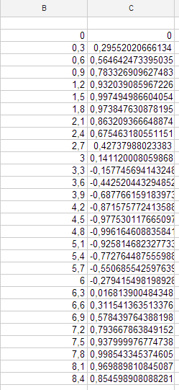
Рассмотрим конкретный пример построения графика y=sinx. В открывшемся окне по редакции таблиц, во вторую колонку мы напишем значения от 0 до 8,4 с шагом в 0,3 единицы. Для этого мы заполняем первую колонку со значением 0, строкой ниже мы пишем значение «В2+0,3», и тянем за язычок вниз до нужного нам значения. Рядом в столбце С, мы задаем формулу «SIN(B2)» и так же тянем язычок вниз до нужного нам значения (рис.1).

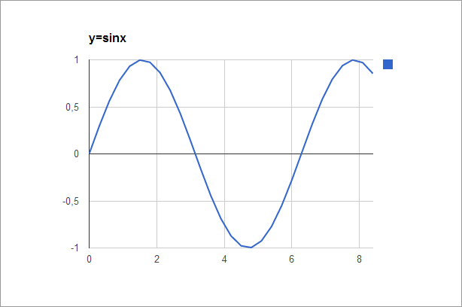
После выбираем - вставка диаграммы в форме графика и получаем требуемое изображение (рис.2).

Аналогично можно построить график любой требуемой нам тригонометрической функции, к примеру, построить график функции $y=\text{cos}(\frac{х}{2}+1)−2$. Только нужно понимать, что, если аргумент уменьшить в 2 раза, то необходимо будет увеличить величину шага, в этом случае величина шага равна 0,7, т.е. теперь получаются значения от 0 до 19,6. 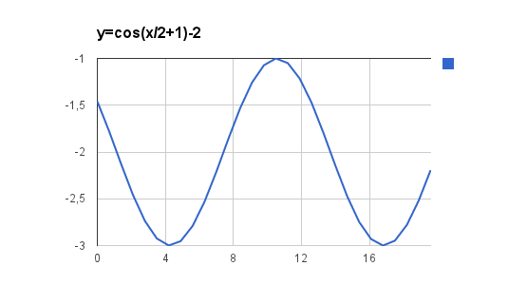
Рисунок 3
В противном случае искомый график получится не в виде плавной кривой, а в виде ломаной линии.
Однако Excel не дает точного расположения значений на осях Ox и Oy. Поэтому приходится догадываться из табличных данных, где находится какая координата точки с учетом шага значений.
Теперь попробуем сопоставить полученное нами изображение в редакторе таблиц Google docs c изображением, которое мы можем получить, пользуясь on-line сервисом Wolframalpha.com.
Первая проблема, с которой приходится столкнуться – это интерфейс на английском языке. Для использования этой программы необходимы простейшие команды для выполнения задач, которые есть в топике /examples. Рассмотрим то же задание, которое выполнялось в таблице Excel в облаке Google docs, y=sinx. Для этого выходим на сайт www.wolframalpha.com и на главной странице в командной строке набираем «plot sinx». Plot – оператор построения графиков. При этом программа автоматически выдает два графика:
- первый график показан крупнее и построен на промежутке (- 2π; 2π)

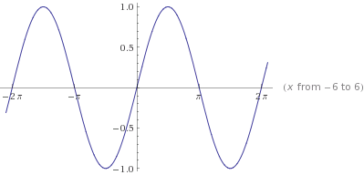
Рисунок 4
- второй показывает весь «характер» графика, его период уже на более большом промежутке значений по ось Ох (-20;20).
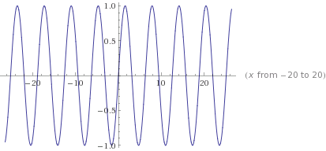
Рисунок 5
К преимуществам этого on-line сервиса относится еще и точность построения. Если нам необходимо построить график функции y=sinx, на промежутке (-15,61; 6,352), то мы легко сможем это сделать, если в командную строку прописать
«plot sinx (x from -15,61 to 6,352)».
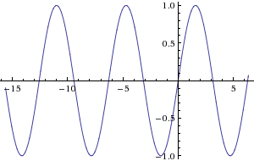
Рисунок 6

Таким же образом мы выполним другую, поставленную ранее, задачу – построить график этой функции $y=\text{cos}(\frac{х}{2}+1)−2$. С этой задачей аналогично, если в командную строку на главной странице написать «plot$y=\text{cos}(\frac{х}{2}+1)−2$», то программа автоматически выдаст два графика функции: первый определен на интервале (-10; 10) (рис. 7),
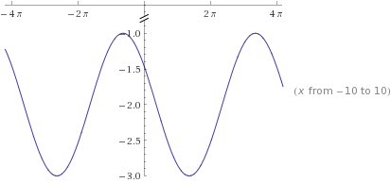
Рисунок 7

а второй – (-40; 40) (рис. 8). Один из них более наглядно демонстрирует все свойства функции, которые необходимы для выполнения дальнейшего задания.

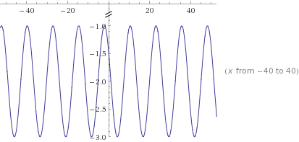
Рисунок 8

Помимо построения графиков тригонометрических функций on-line сервис wolframalpha обладает возможностью построения графиков производных функций. Для выполнения этой операции необходимо прописать « derivative и функцию, от которой необходимо взять производную». Программа автоматически напишет производную и построит так же два графика функции – один с меньшим диапазоном значений, второй с большим.
В заключение отметим, что использование Интернет-ресурсов, или on-line сервисов при обучении математике создает возможность для повышения интенсивности урока, улучшения визуализации данных и включения учащихся в творческую, исследовательскую деятельность.

